Hướng dẫn giải bài tập sách giáo khoa Toán lớp 4: Luyện tập phép chia phân số
Hướng dẫn giải bài Luyện tập phép chia phân số – SGK toán 4 (bài 1, 2, 3, 4 SGK Toán lớp 4 trang 136)
ÔN LẠI LÝ THUYẾT:
- Phép chia phân số:
Để thực hiện phép chia hai phân số, ta làm như sau: Lấy phân số thứ nhất nhân với phân số thứ hai đảo ngược.
- Phép nhân phân số:
Để thực hiện phép nhân hai phân số, ta làm như sau: Lấy tử số của phân số thứ nhất nhân với tử số của phân số thứ hai và mẫu số của phân số thứ nhất nhân với mẫu số của phân số thứ hai
BÀI 1. (Hướng dẫn giải bài tập số 1 trang 136/SGK Toán 4)
Tính rồi rút gọn:
a)
HYPERLINK "http://dehoctot.vn/wp-content/uploads/2016/02/1.130.jpg" 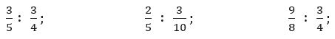
b) HYPERLINK "http://dehoctot.vn/wp-content/uploads/2016/02/1.223.jpg" 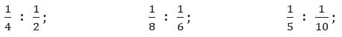
Đáp án:
Các em tính và rút gọn như sau:
HYPERLINK "http://dehoctot.vn/wp-content/uploads/2016/02/1.39.jpg" 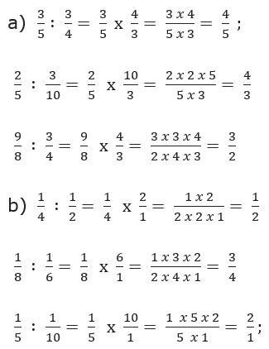
BÀI 2. (Hướng dẫn giải bài tập số 2 trang 136/SGK Toán 4)
Tìm x:
a)
HYPERLINK "http://dehoctot.vn/wp-content/uploads/2016/02/1.49.jpg" 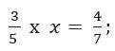
b)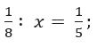
Đáp án:
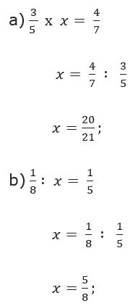
BÀI 3. (Hướng dẫn giải bài tập số 3 trang 132/SGK Toán 4)
Tính:
HYPERLINK "http://dehoctot.vn/wp-content/uploads/2016/02/1.74.jpg" 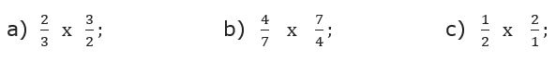Đáp án:
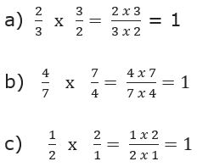
BÀI 4. (Hướng dẫn giải bài tập số 4 trang 132/SGK Toán 4)
Một hình bình hành có diện tích 2/5 m², chiều cao 2/5 m. Tính độ dài đáy của hình đó?
Đáp án:
Độ dài đáy của hình bình hành dài số mét là:
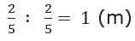
Đáp số: 1 (m)

